1. Setup project

Để bắt đầu vào việc, ta khởi động CMD, gõ câu lệnh pip install Django để cài đặt Django cho project.

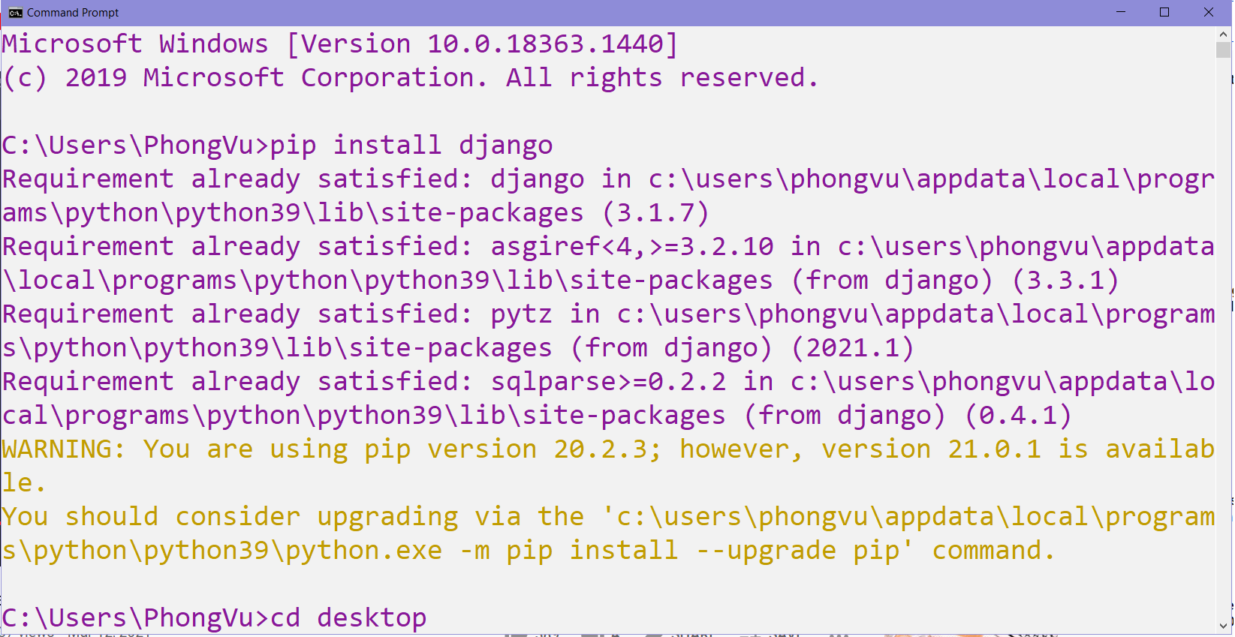

Sau đó di chuyển vào thư mục cần tạo dự án. Tạo dự án bằng câu lệnh django-admin startproject todo_list . Sau đo di chuyển vào project mà đã tạo. Vào môi trường ảo bằng cú pháp python –m venv env . Chờ một chút xíu để máy tính thiết lập môi trường. Sau đó Activate bằng câu lệnh \env\Scripts\Activate

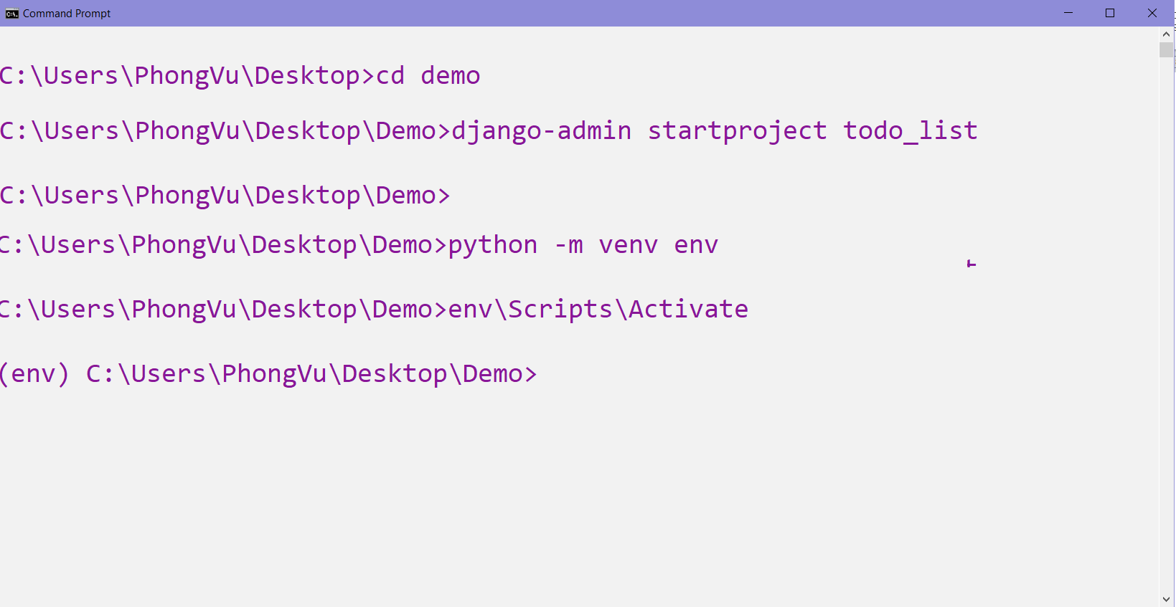

Mở trình soạn thảo code trên máy bạn, ở đây ta sử dụng PyCharm, terminal ở trong PyCharm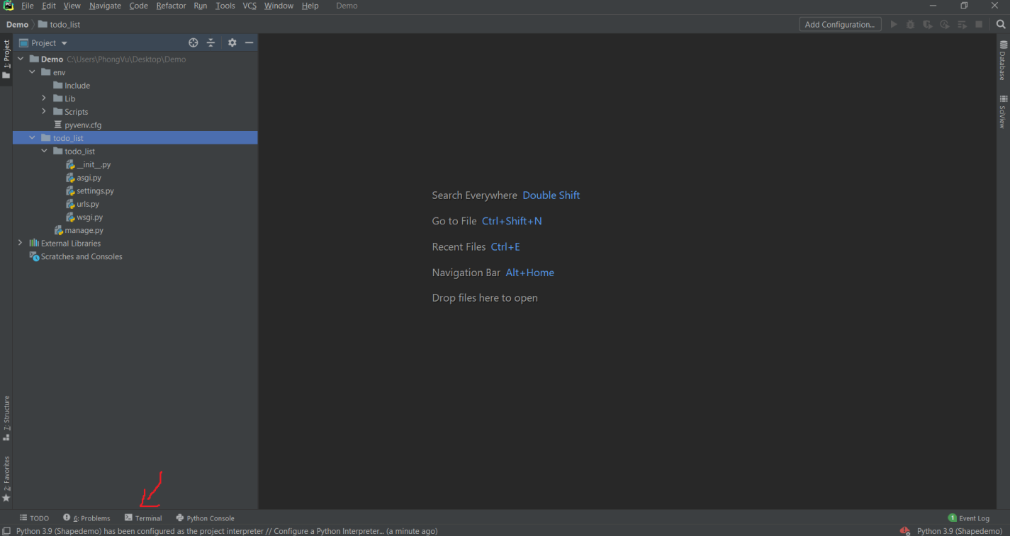

di chuyển vào thư mục todo_list, khởi tạo app bằng câu lệnh python manage.py startapp base

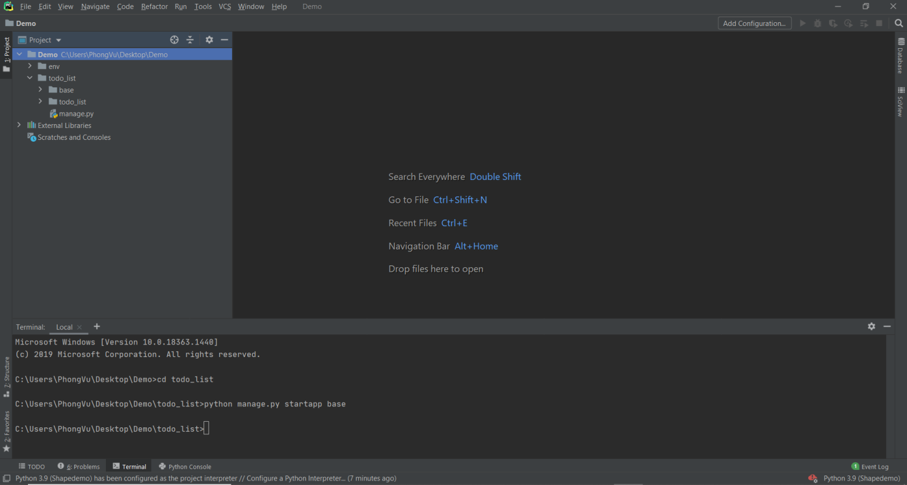

Mở file setting.py trong thư mục todo_list để đăng kí app base vào project

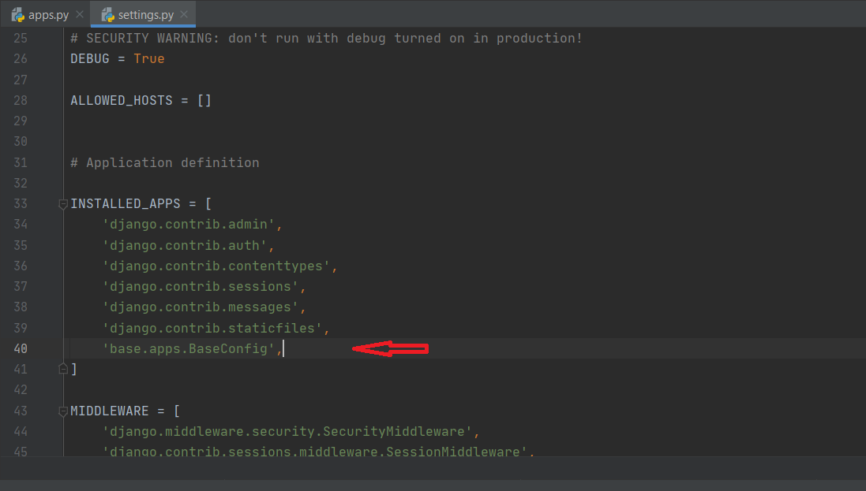

Trong thư mục base tạo thêm file urls.py và thêm các cú pháp cần thiết

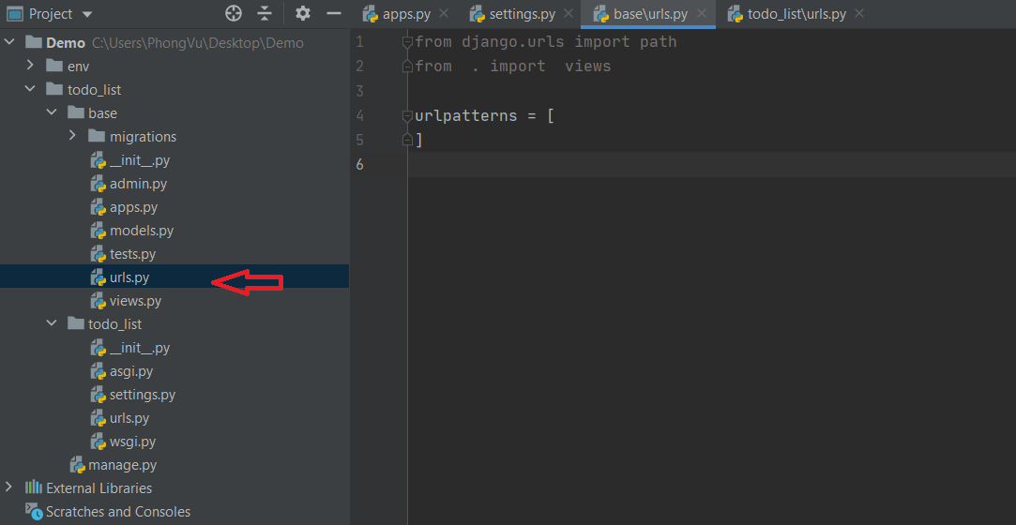

Trong base, tạo trong view.py một function taskList trả về một HttpResponse, bởi vậy bạn cần import vào HttpResponse

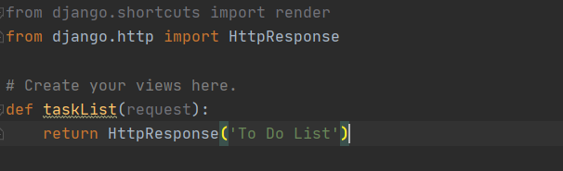

Sau đó vào base/urls.py để đăng kí function, với name là tasks

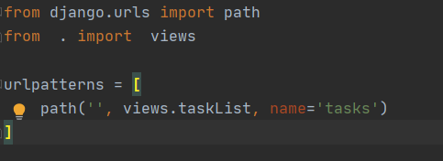

Tiếp đó vào todo_list/urls.py để include file base.urls 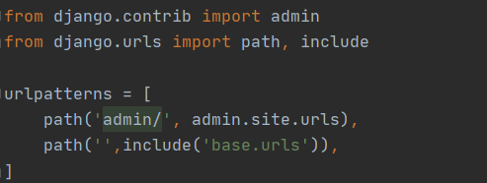

Vào câu lệnh terminal để run server với câu lênh python manage.py runserver. Sau đó truy cập địa chỉ [127.0.0.1:8000](http://127.0.0.1:8000/) để xem thành quả. Vậy là đã xong phần setup project

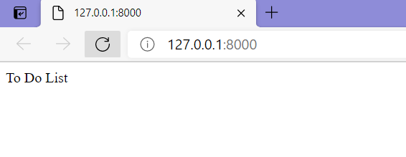

2. Setting model and database

Ta thừa kế các tính chất của models trong Django và tạo các cơ sở dữ liệu như đã thiết kế, ở đây ta sử dụng database mặc định là sqlite3 của Django. Nếu bạn sử dụng cơ sở dữ liệu khác có thể cấu hình lại trong file setting.py. Để khởi tạo cơ sở dữ liệu cho app base ta vào thư mục base/models.py và soạn cơ sở dữ liệu như sau:

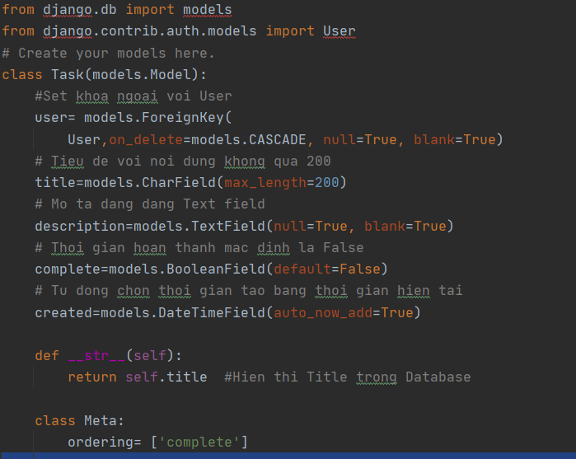

Sau đó cập nhật các thay đổi của models bằng cú pháp python manage.py makemigrations.

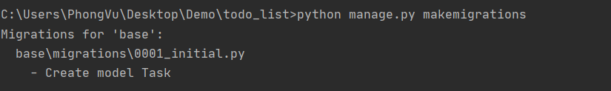

Lúc đó nó sẽ tự động tạo một file 0001_initial.py trong base\migrations để lưu lại những thay đổi trong trong models. 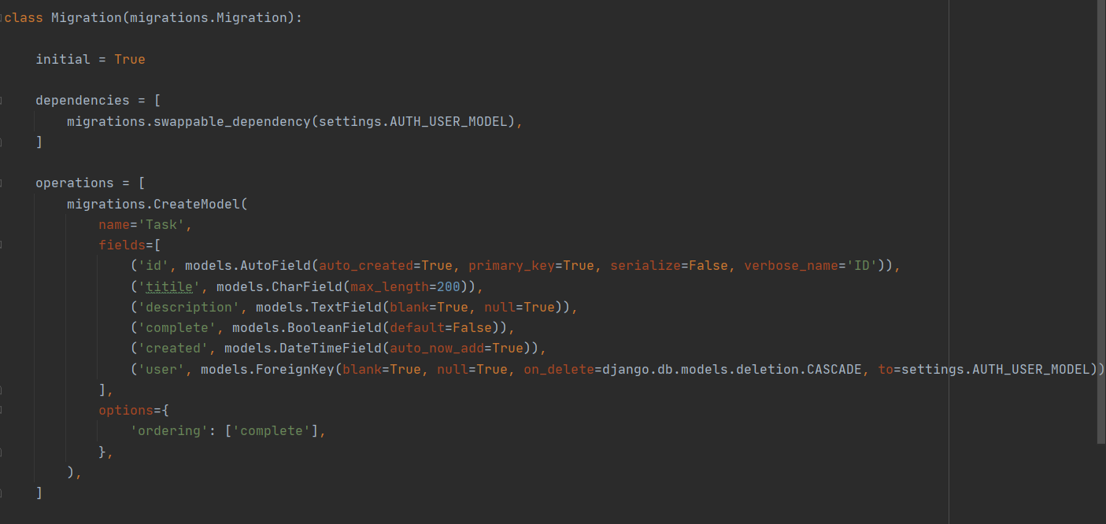 Sau đó ta tiếp tục ánh xạ xuống để tạo các bảng trong cơ sở dữ liệu bằng cú pháp python manage.py migrate .

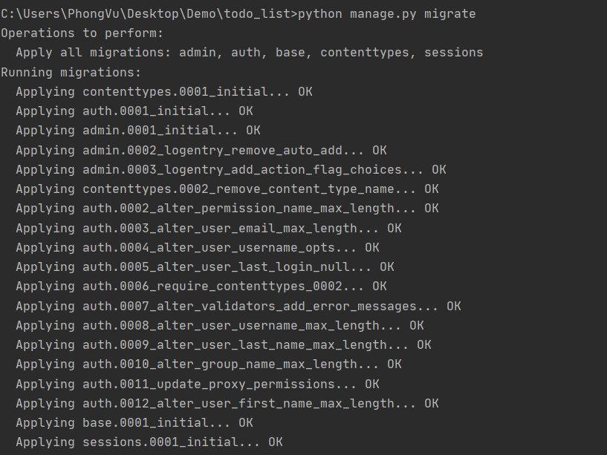

Theo mặc định thì Django sẽ tạo cho mình một trang Admin có sẵn để quản lí,tại địa chỉ <http://127.0.0.1:8000/> có giao diện như sau:

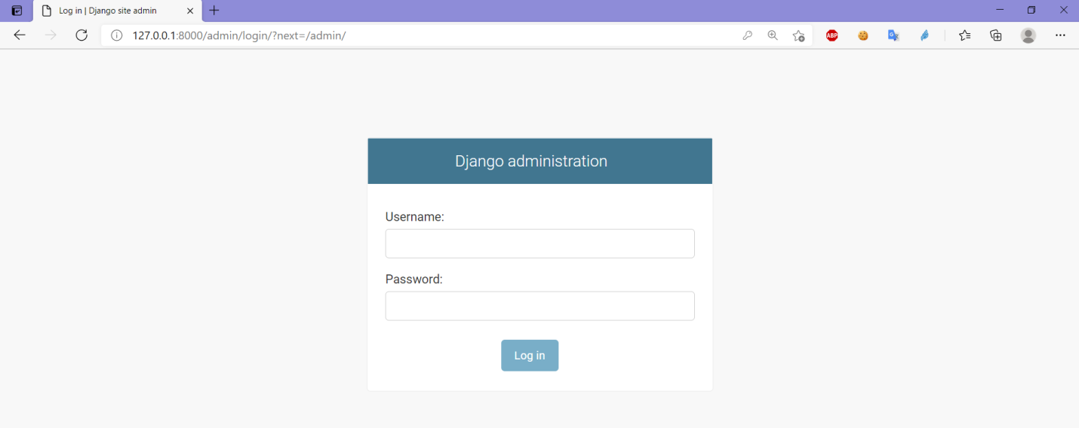

Để đăng nhập vào trang admin bạn cần có một tài khoản addmin.Chú ý để tắt server khi đang khởi chạy trong terminal bạn cần sử dụng phím Ctrl+ C. Để tạo tài khoản admin bạn cần sử dụng cú pháp python manage.py createsuperuser , tiếp đế bạn cần nhập username, email, password tài khoản mà bạn cần tạo.

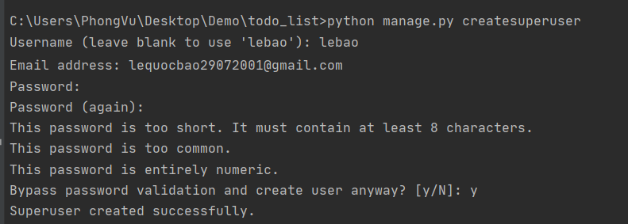

Sau khi tạo tài khoản bạn có thể sử dụng tài khoản đó để đăng nhập trang admin và sử dụng các quyền của quản trị như tạo tài khoản user, chỉnh sửa phân quyền của user.

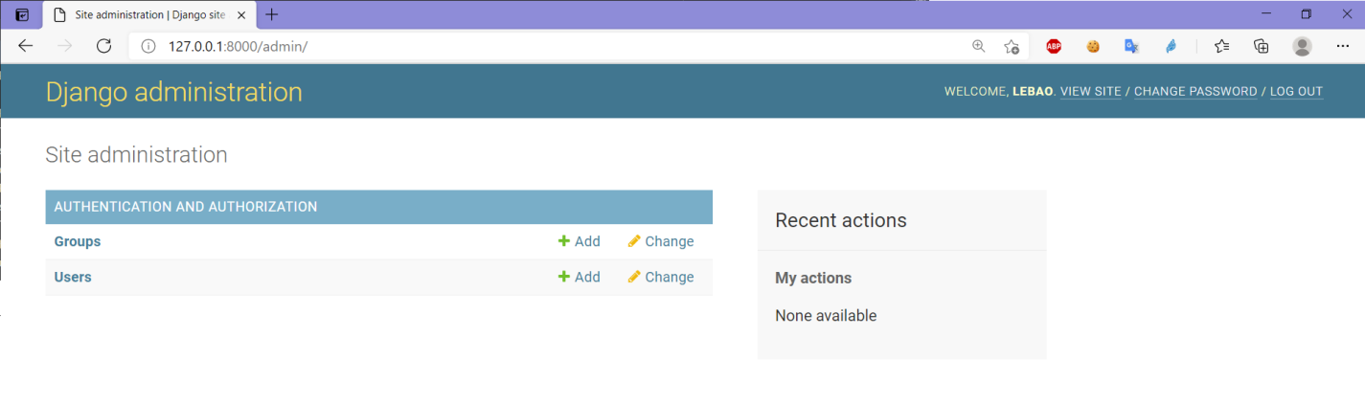

Sau đó đăng kí bảng Task để hiện trên trang Admin quản lí , khi đó ta vào base\admin.py và sử dụng các câu lệnh để đăng kí.

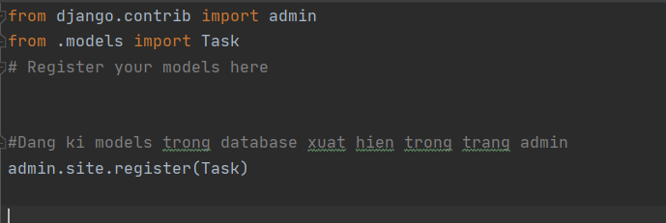

Khi đó trên trang Admin sẽ xuất hiện bảng Task để quản lí. Lúc đó bạn có thể thêm sửa xóa các Task mà bạn mong muốn .

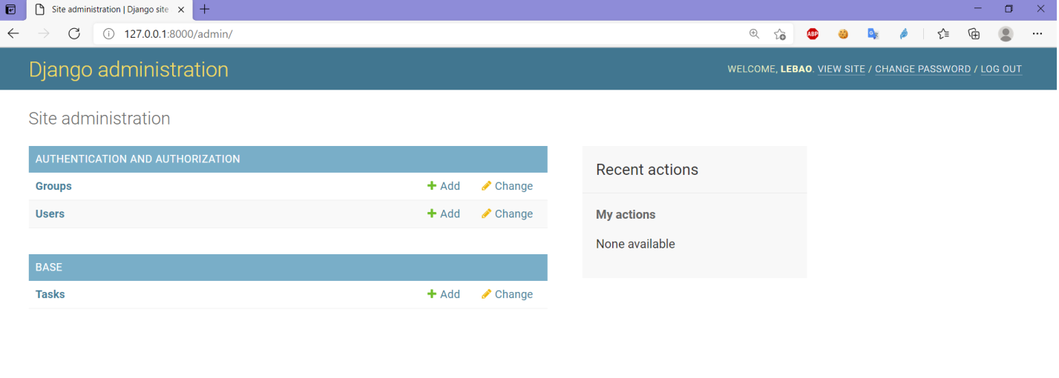

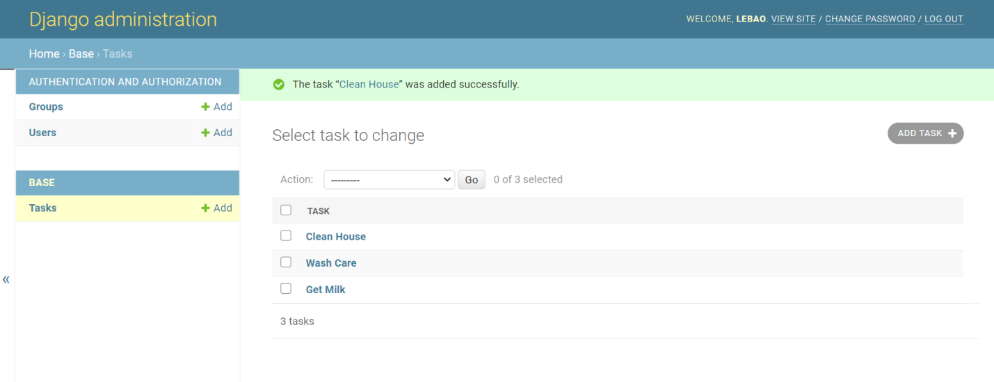

3. Trang Task List

Sau khi hoàn thành cơ sở dữ liệu ta cần tạo trang để hiện thị ra các task chứa trong database. Ở phần này ta vào base\views.py để chỉnh sửa . Ở đây ta kế thừa các lớp sẵn có của lớp Views trong Django và sử dụng các Class thay vì hàm có trong views.py.

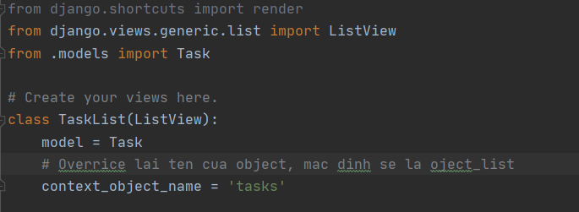

Khi sử dụng ListView sẽ sử dụng tên template mặc định của nó , ở đây sẽ xuất hiện task_list.html . Khi đó bạn cần khởi tạo thêm thư mục mới là Templates/base, và tạo thêm file task_list.html

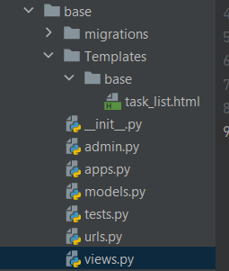

Khi tạo xong task_list.html, bây giờ ta có thể sử dụng các cú pháp của html, kết hợp với các cú pháp jinja tron django để có thể lấy được truy suất các tên các task lúc trước mà chúng ta đã tạo .

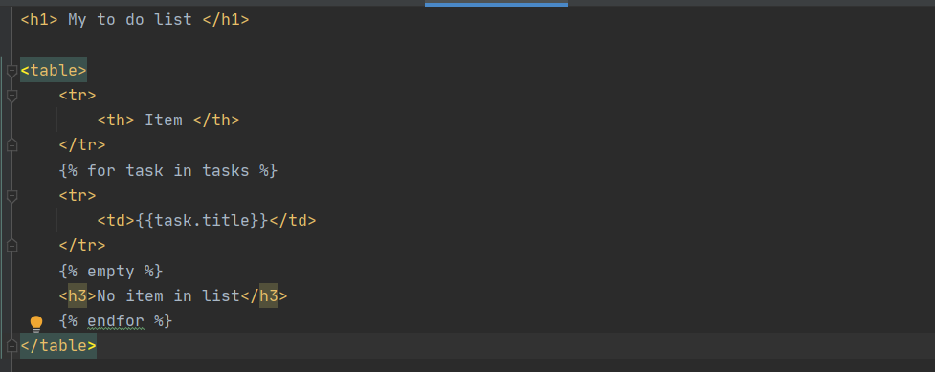

Và bây giờ , ta chỉnh sửa đường dẫn để trang có thể truy cập. Ta vào thư mục base/urls.py. Trước tiên ta cần import thư mục views.py vào urls.py. Vì bản thân class Task được kết thừa từ lớp views khi đó cần thêm phương thức as_Views() để có truy xuất.

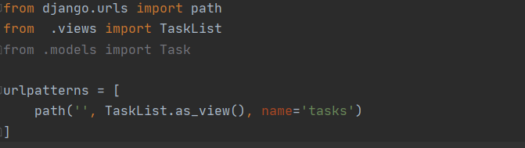

Và kết quả khi chạy server, bạn sẽ nhận được danh sách các tên các task đã tạo trong database như sau:

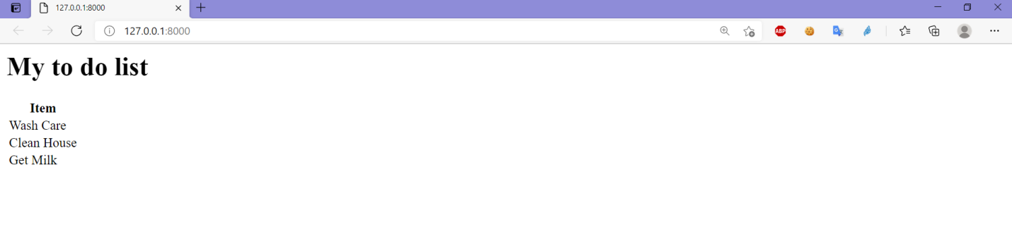

4. Detail Page

Giống như trang List Task , đầu tiên ta vào base/views.py để thiết lập view. Ở đây ta kế thừa DetailView. Trước khi sử dụng bạn cần phải import DetailView. Thay vì sử dụng tên template mặc định thì ta có thể sửa lại template bằng context_object_name.

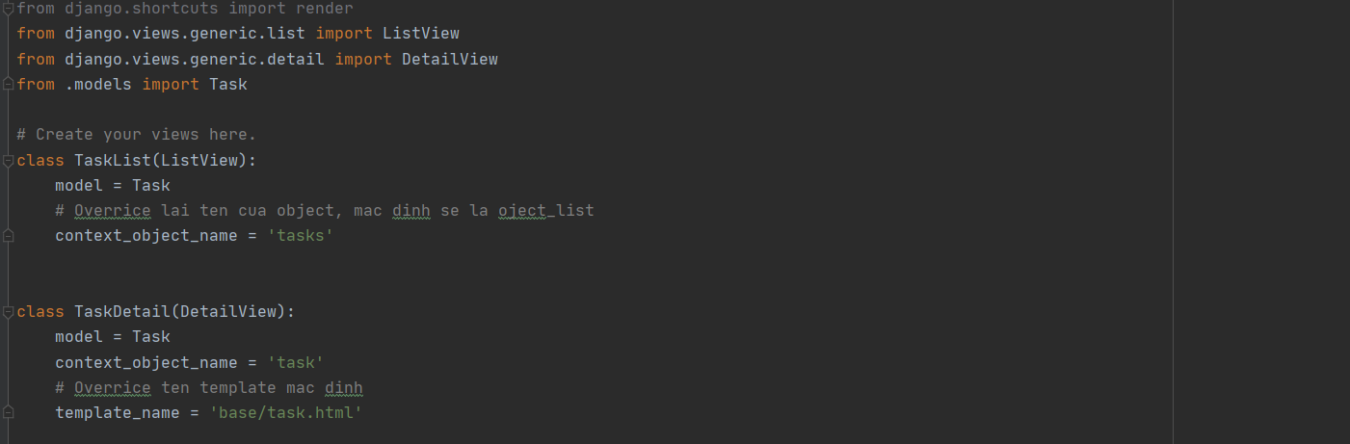

Sau đó vào base/urls.py để cấp đường dẫn cho TaskDetail. Vì TaskDetail là class nên cần sử dụng phương thức as_views(). Ở đường dẫn mình sử dụng tham số để có thể truyền khóa vào, khi đó có thể xuất ra được chi tiết mô tả cho một task.

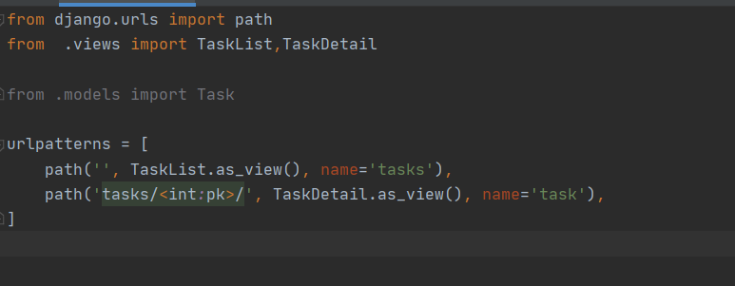

Sau cần phải tạo lại một template task.html trong thư mục template/base. Sau đó sử dụng cú pháp html để tạo trang task.html .

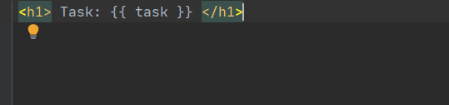

Sửa lại một số ở task_list.html để tạo gallery.

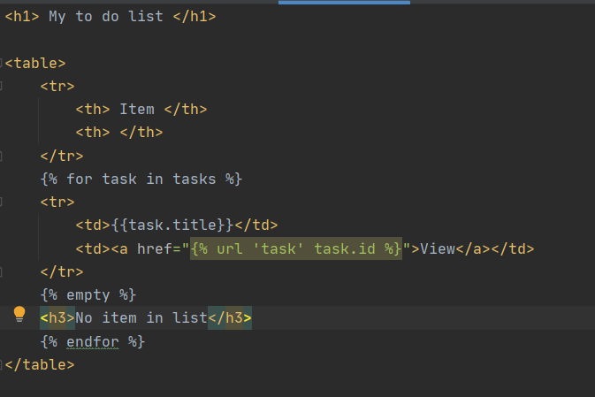

Và kết quả khi nhận được sẽ là trang task_list sẽ chưa các task và đường dẫn view bên cạnh, khi nhấn vào view thì tham số pk được truyền vào, nó sẽ dẫn tới các trang task/<pk> tương ứng.

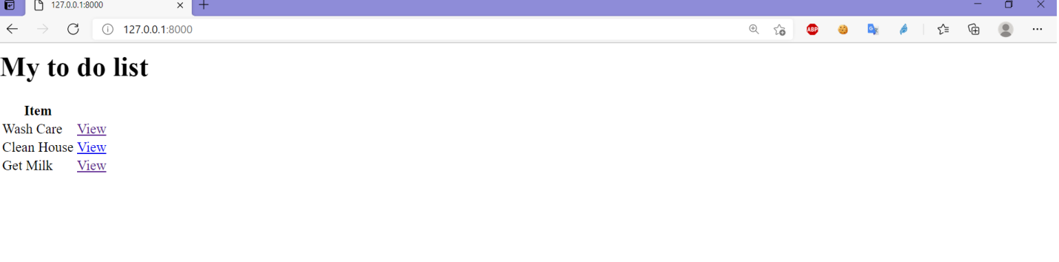

5. Create Item

Để thuận tiện ta cần phải tạo ra một trang để tạo các Task cần thiết. Khi đó ta sẽ sử CreateView trong phần base.models. Bạn cần import CreateView. Ở đây ta có sử dụng thêm Models Form để có thể tạo thuận tiện trong việc tạo form để tạo ra các task với các thuộc tính có trong models. Sử dụng reverse_lazy để tạo đường dẫn tới url khác khi submit form.

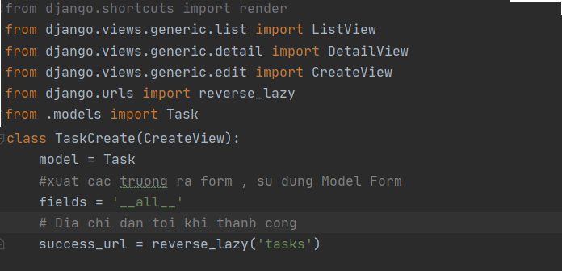

Sau khi tạo view xong ta cần tạo url cho lớp TaskCreate . Khi đó ta truy cập base/urls.py để tạo đường dẫn . Vì TaskCreate là một Class trong view nên cần sử dụng phương thức as_view().

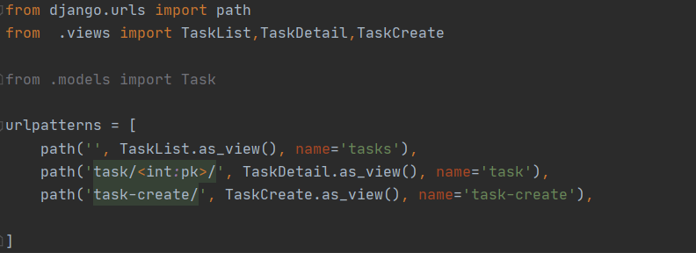

Khi sử dụng CreateView thì lớp dẫn xuất quy định cần một template, mà tên mặc định của nó là task_form.html. Khi đó ta cần tạo một template là task_form.html trong template/base. Trong task_form.html ta tạo một form để nhập các thông tin, khi đó biến form được truyền xuống tạo ra các trường giống như ở trong models , giúp bạn tạo các task thuận tiện hơn. Ở đây theo quy định Django thì mỗi form truyền đi cần có một mã crsc_token nên bạn cần để {% crsc_token %} ở trong form của mình.

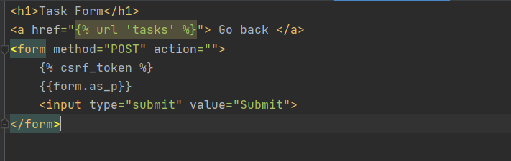

Sau đó ta thêm dòng lệnh html ở task_list.html để dễ dàng di chuyển giữa 2 trang.

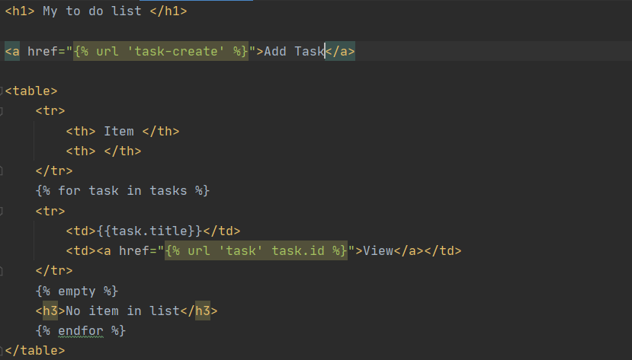

Bây giờ ta sẽ được thành quả như sau:

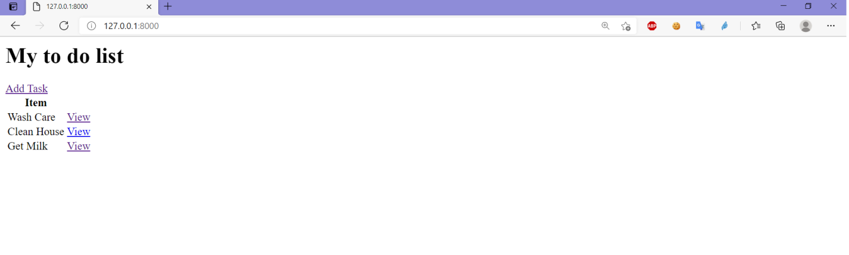 Khi tạo một đối tượng trên <http://127.0.0.1:8000/task-create/> thì sau khi submit thì đối tượng đã được cập nhật.

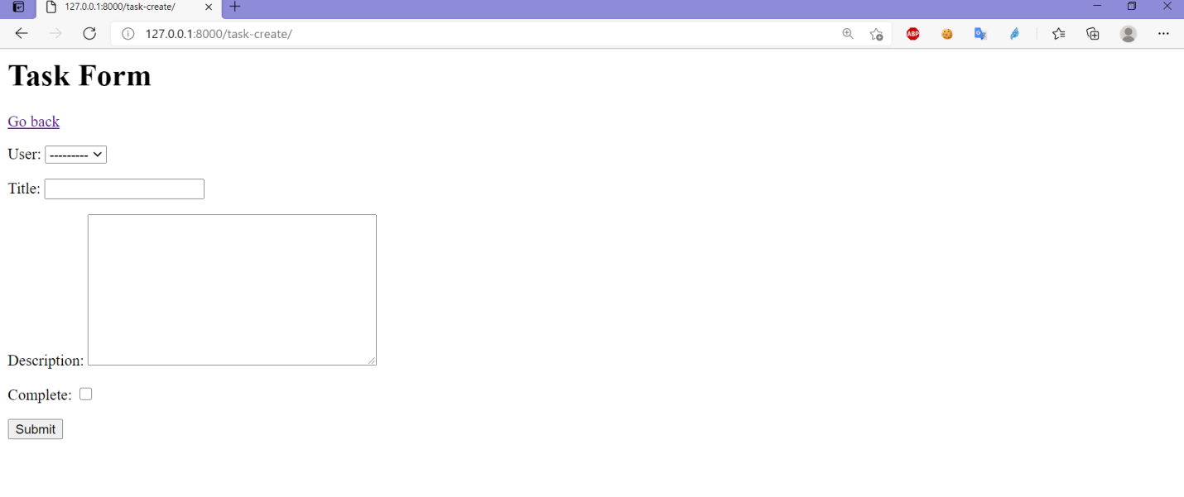

6. Update Item

Giống như Create item thì Update sẽ thừa kế từ lớp từ Update View . Tại base/views.py ta khai báo TaskUpdate , ta phải import trước khi sử dụng . Trong đó có sử dụng thuộc tính fields của models form để tạo form update cho item. Sử dụng reverce_lazy() để truy xuất lại trang chủ khi submit xong

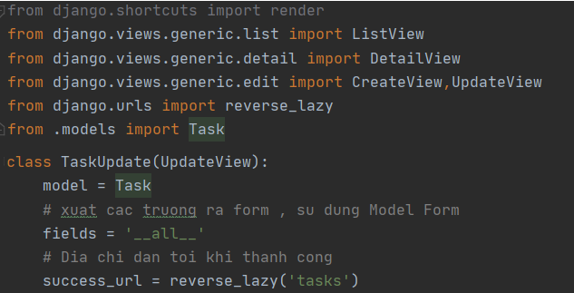

CrateView và UpdateView sẽ sử dụng chung một template. Bây giờ ta sẽ tạo cho TaskUpdate một url. Ta vào vào base/urls, vì là class nên phải sử dụng phương thức as_view(), đông thời truyền vào tham số pk.

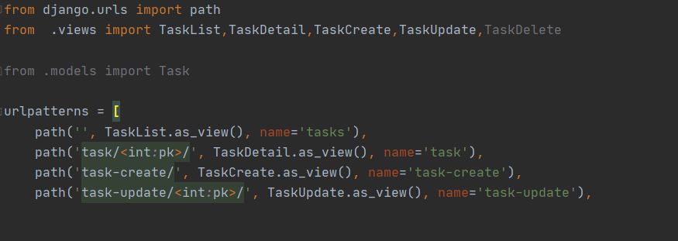

Sau đó ta tạo thêm đường dẫn tới trang update trong task_list để thuận tiện cho việc chỉnh sửa.

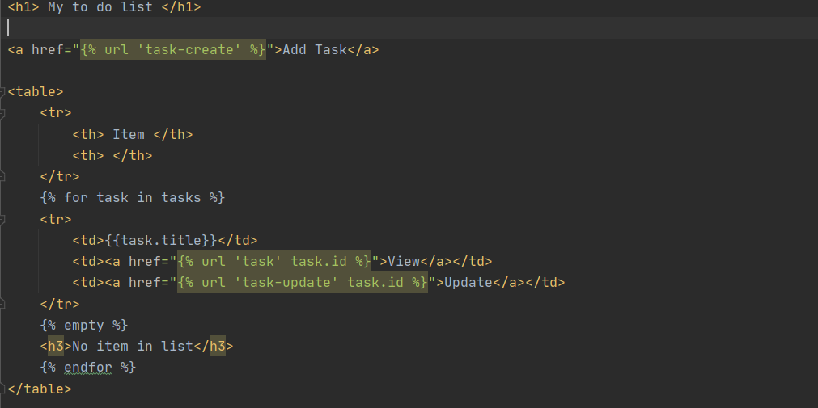

7. Delete item

Giống như các chức năng ở trên, thì Delete item được tạo ra tương tự. Ban đầu ta sẽ vào base/views tạo một lớp tên là TaskDelete, lớp này kế thừa từ lớp DeleteView. Trước khi sử dụng ta phải import DeleteView.

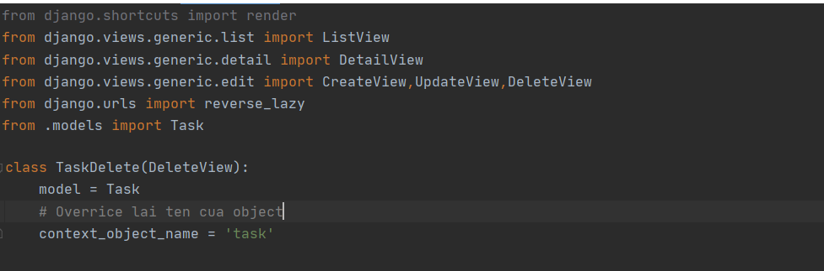

Sau đó cấp cho TaskDelete một url. Để cấp ta vào base/urls.py. Ở đây đường dẫn được truyền vào tham số pk, pk chính là id của item xóa. Khi click vào delete thì của một item, thì id sẽ tự động được truyền vào. TaskDelete được sử dụng phương thức as_view() để có thể xuất ra views

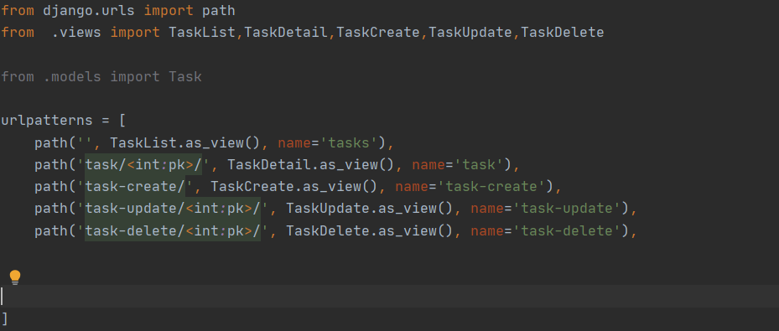

Khi sử dụng DeleteView thì mặc định sẽ sử dụng một templete . Mà ở đây cụ thể là task_confirm_delete. Bởi vậy ta cần tạo thêm một file task_confirm_delete.html ở template/base.

Sau đó khởi tạo các lệnh cụ thể trong file như sau:

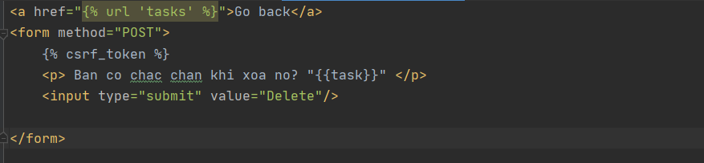

Tiếp tục ta sử dụng file task_list để thêm garalley dẫn tới trang xóa.

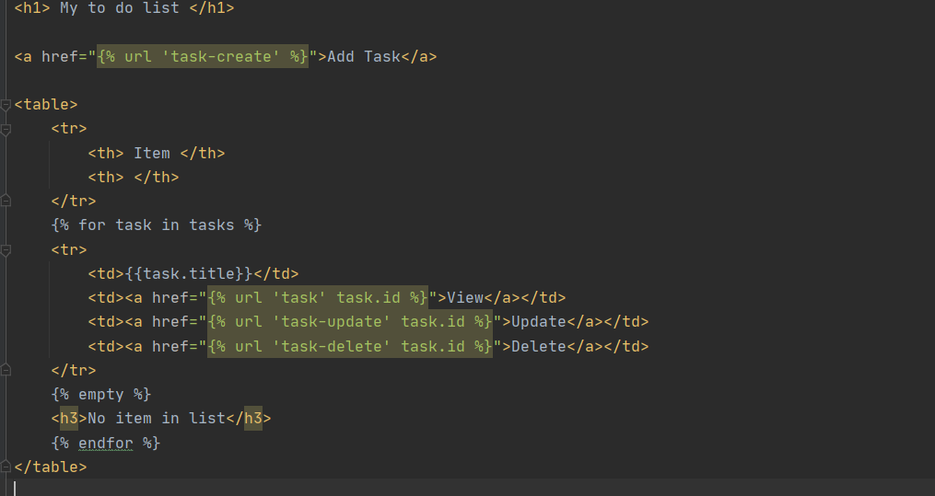Vậy ra ta đã hoàn thành cách xóa đi một item.

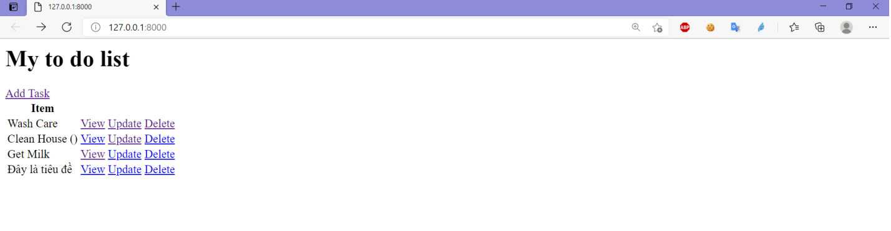

Và Khi click vào delete.

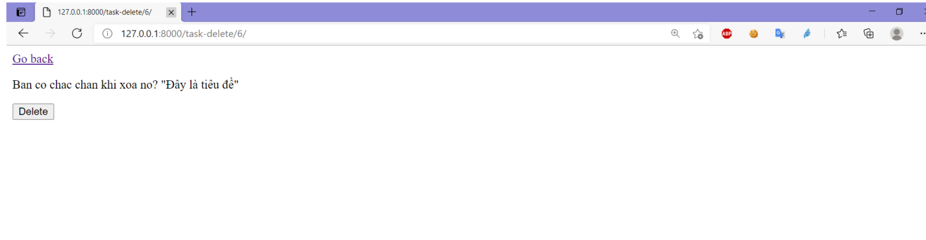

7. Login/Logout

Để dễ dàng kiểm phân chia cho nhiều người sử dụng, thì tiếp đến ta sẽ sử dụng thêm trang Login/Logout cho người dùng sử dụng . Ban đầu ta tạo trong base/views.py lớp CustomLoginViews thừa kế từ LoginView , cấu hình lớp CustomLoginViews bằng sử dụng đổi tên đối tượng template và trả về khi đăng nhập thành công là tasks.

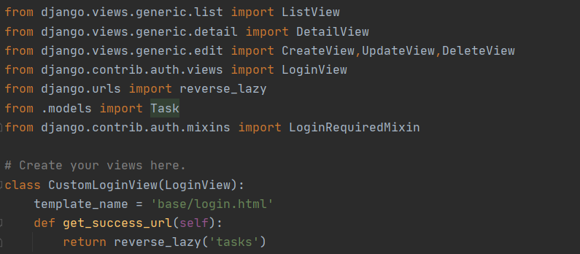

Còn trang Logout ta sẽ sử dụng luôn lớp LogoutView có sẵn của Django. Sau đó ta cấp cho 2 trang đường dẫn url tương ứng. Trước khi sử dụng ta phải import đầy đủ các lớp sử dụng. Ta cài đặt trang mặc định khi đăng xuất xong là trang login.

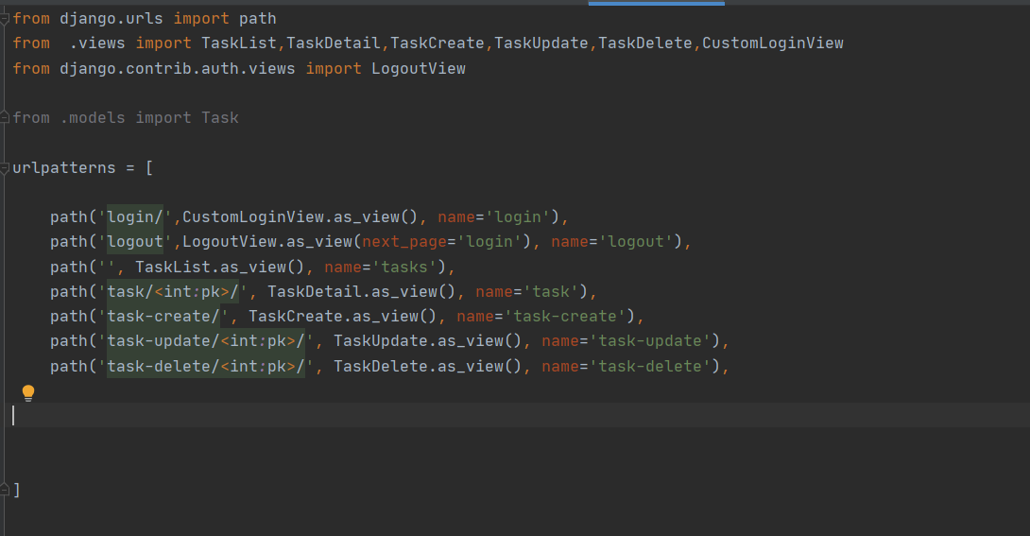

Tiếp đến ta có tạo thêm file login.html tại template/base . Đây chính làm template của lớp CustomLoginView sử dụng khi kế thừa từ lớp LoginView. Trong file ta tạo một số form đơn giản và kế thừa, sử dụng model form trong Django. Chú ý nhớ thêm mã csrf_token trong form.

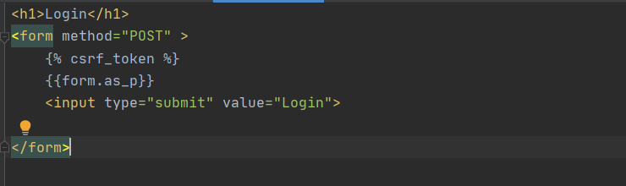

Để hoàn chỉnh hơn ta có thể sửa lại file task_list một chút để nó có thể hoàn chỉnh hơn. Ban đầu ta sử kiểm tra trong request người dùng đã đăng nhập hay chưa. Nếu có thì hiện tên tài khoản đăng nhập và đường dẫn có thể logout. Nếu chưa thì hiện đường dẫn đến trang login.

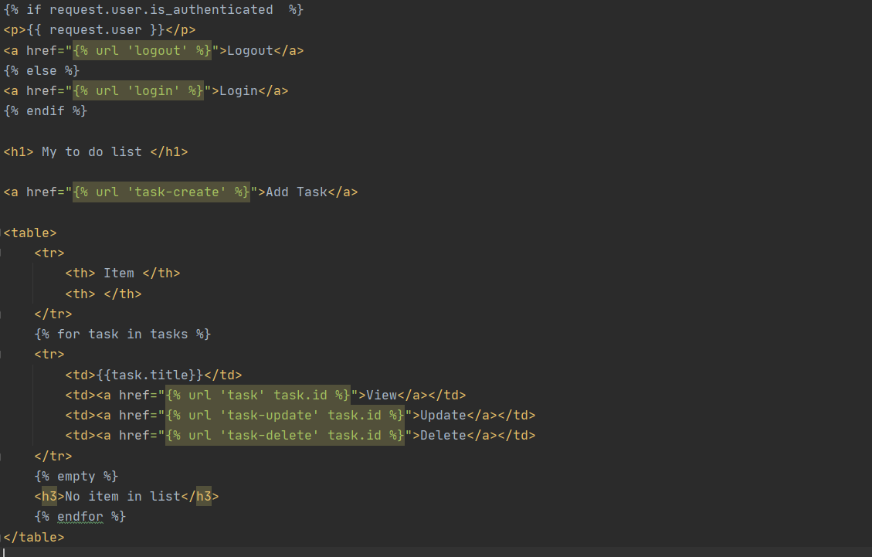

Với mỗi trang chung ta đã làm thì chúng có thể dễ đang truy cập vào mà không đăng nhập, việc đó dẫn tới dẫn tới thông tin được kiểm soát. Bởi vậy ta cần yêu cầu các trang bắt buộc đăng nhập trước khi sử dụng. Để sử dụng bắt buộc yêu cầu đăng nhập khi truy cập trang , ta sử dụng lớp LoginRequiredMixin trong Django. Ta cấu hình bắt buộc sử dụng trong lớp base/views.py. Ở đây ta sẽ bắt buộc yêu cầu đăng nhập đối với các trang tasks, task, task-update, task-delete, task-create, ta sẽ thêm LoginRequiredMixin, ở lớp view tương ứng với từng trang.

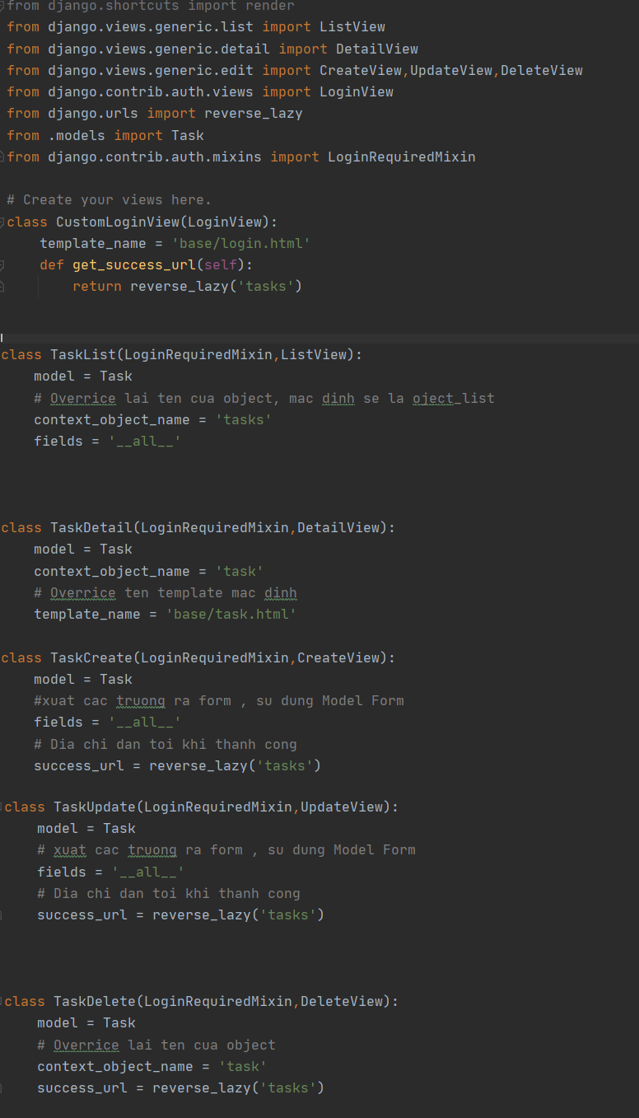

Sau khi khi cấu hình bắt buộc yêu cầu với các trang, ta phải cài đặt trang login mặc định sử dụng khi bắt buộc yêu cầu đăng nhập. Bây giờ ta vào todo_list/settings.py thêm địa chỉ trang login . Ở đây ta sử dụng trang login cài đặt ở app base làm trang login mặc định nên cú pháp sử dụng cần thêm vào là LOGIN_URL = ‘login’

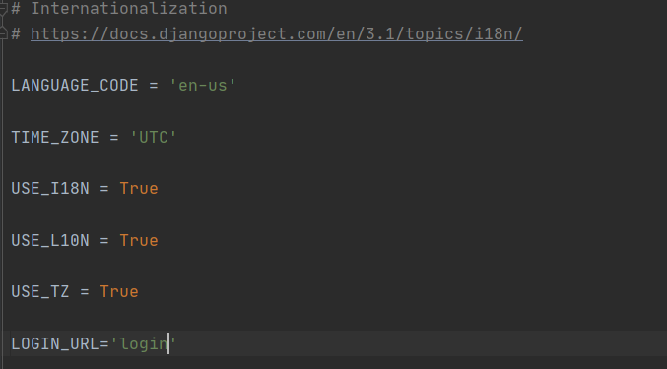

Ta đã hoàn chỉnh trang login/ logout. Bây giờ ta có thể đăng nhập, đăng xuất cũng như cấp quyền truy cập với các trang. Ta có thể runserver để chạy thử.

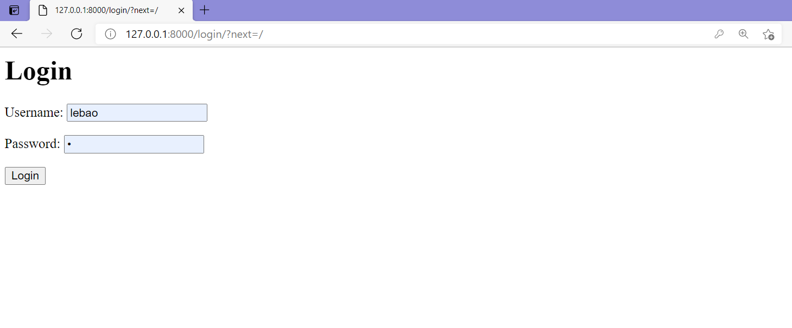

Khi bạn chưa đăng nhập nó sẽ yêu cầu đăng nhập. Tiếp đến bạn đăng nhập thì bạn có thể vào các trang khác một cách bình thường.

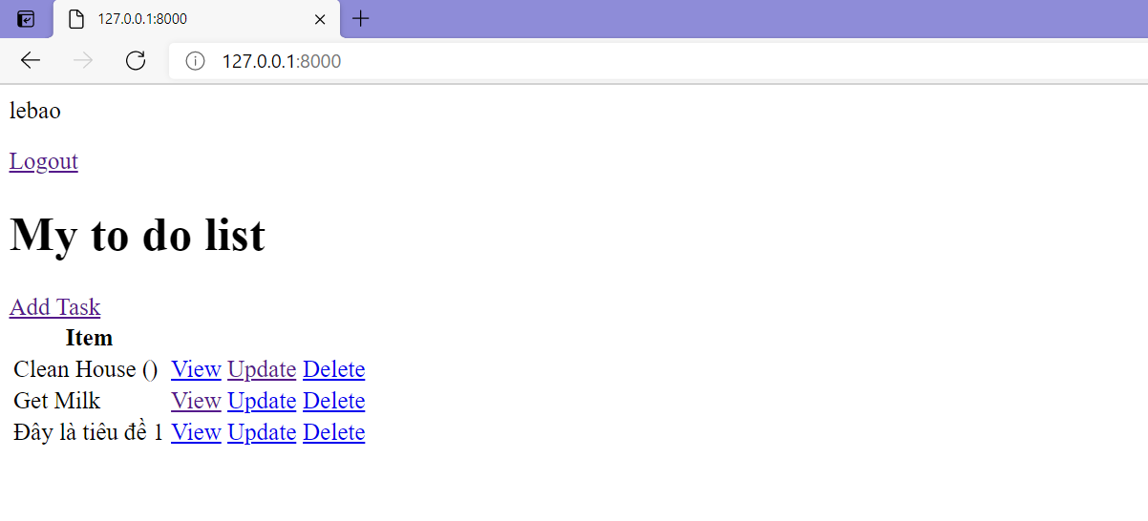

8. Truy xuất dữ liệu cho từng user.

Các bước đã sử dụng ở trên đã yêu cầu đăng nhập, cũng như xuất dữ liệu ra, tuy nhiên nó đã xuất dữ liệu của tất cả các user. Bài toán ta cần xử lí là khi đăng nhập bạn chỉ xuất ra những task mà của chính user đó. Lúc đó ta sẽ sử dụng phương thức get_context_data để trả về những task của user đó. Bây giờ ta vào base/views để chỉnh sửa lớp TaskList.

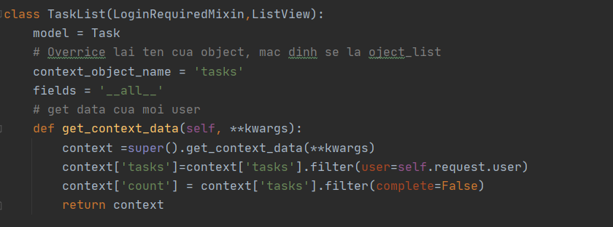

Sau khi xuất được hết các task của từng user. Ta sẽ phát hiện ở một số cái không tối ưu khi tạo và update các task. Bởi theo quy định, mỗi user chỉ được tạo các task cho chính user đó (ngoài trừ tài khoản admin khi vào trang admin để tạo). Tuy nhiên ở đây, nó có thể tạo các task cho các user khác. Để khắc phục , ta sẽ không cho xuất chỉ định user trong model form và cài đặt user đó chỉ cài đặt task cho chính bản thân mình. Để cài đặt ta vào base/view.py để cấu hình lại lớp TaskCreate và lớp TaskUpdate.

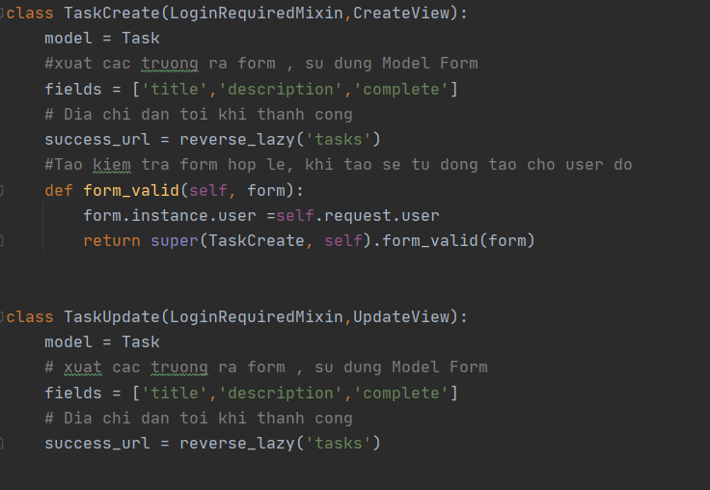

9. Trang đăng kí tài khoản

Đề thuận tiện trong việc tạo tài khoản user. Ta sẽ tạo một trang đăng kí tài khoản. Đầu tiên ta sử dụng các sử dụng FormView trong Django. Ta sử dụng FormCreationForm cũng như Login để tạo ra trang đăng kí. Để tạo view cho trang đăng kí ta vào base/views.py tạo ra class RegisterFage kế thừa FormView

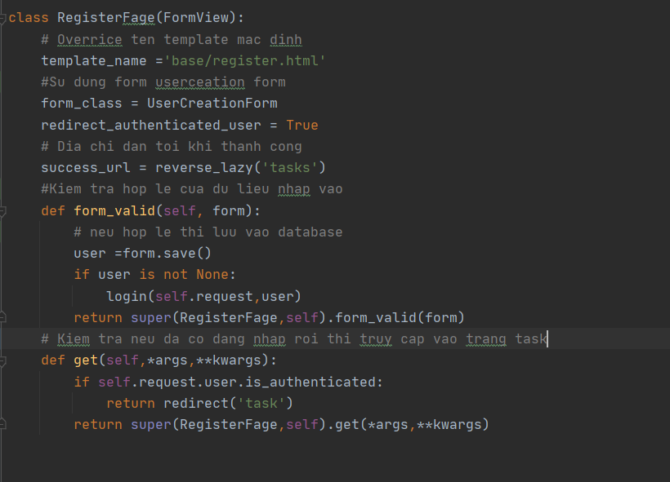

Để trang hoạt đông được ta sẽ cấp cho trang url tương ứng. Ta vào base/urls.py để tạo url, trước khi sử dụng ta cần import các lớp cần sử dụng.

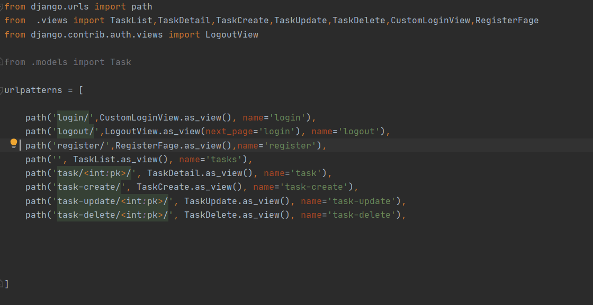

Sau đó ta tạo cho cho trang đăng kí một template , template đã quy định tên khi sử dụng trong FormView. Ta vào Template/base tạo một file tên là register.html. Tạo cho register một form. Chú ý nhớ đi kèm mã csrf_token.

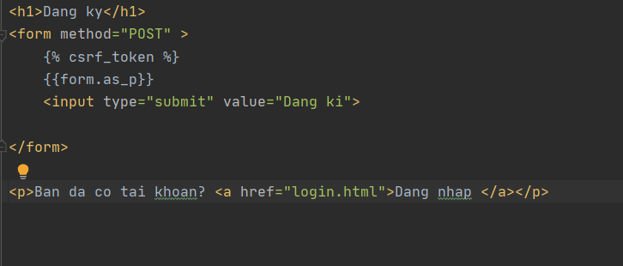

Sau đó ta sửa lại login để tạo liên kết sang cho trang register.

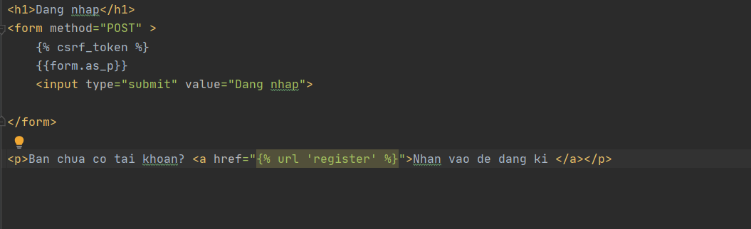

Kết quả sau khi ta vào trang đăng kí sẽ được như sau.

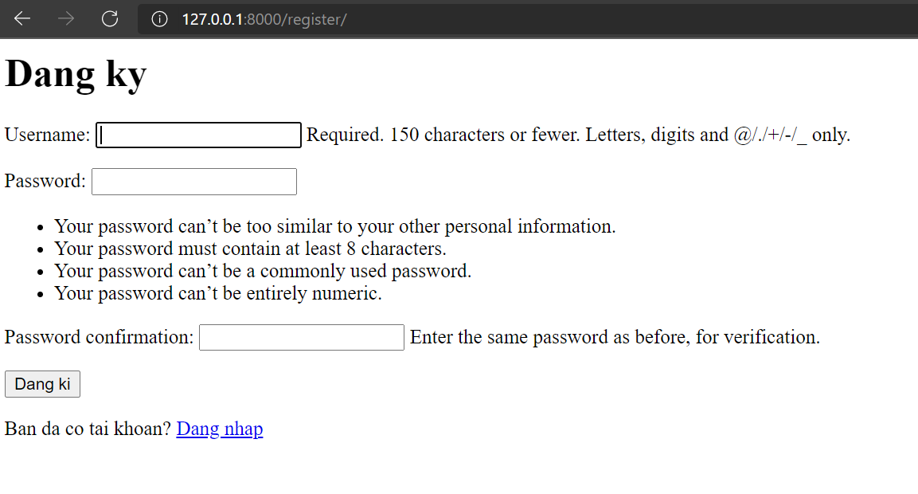

9. Tìm kiếm

Để thuận tiện cho người dùng, ta sẽ tạo tìm kiếm các task cho người dùng. Đầu tiên vào template TaskList để tạo textbox và button search cho trang.

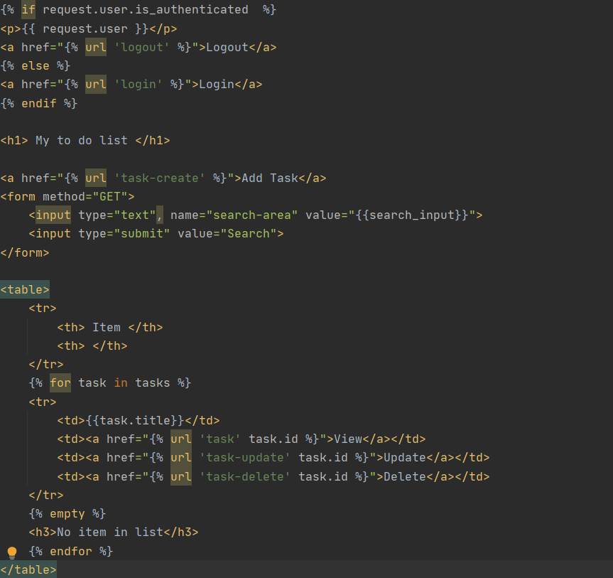

Sau đó vào TaskList trong view để thiết lập chức năng tìm kiếm cho chức năng.

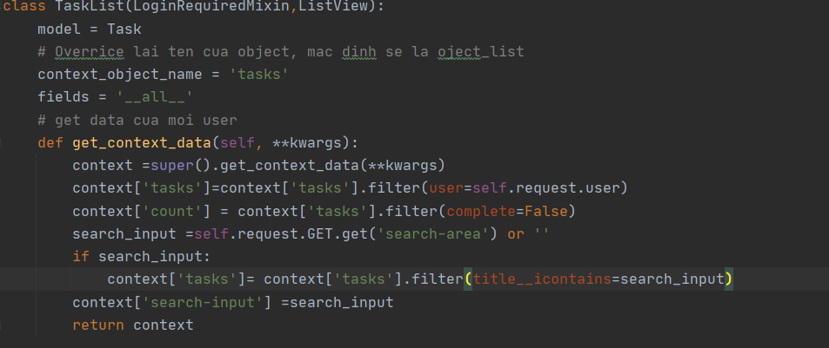

10. Chỉnh sửa giao diện

Vậy là từ đầu đến giờ ta đã hoàn thành xong bộ khung của app này, để cho hoàn chỉnh và có tính thẩm mĩ hơn, ta sẽ chỉnh sửa lại giao diện của app này. Bây giờ ta sẽ tạo một giao diện chung cho tất cả các trang có tên là main.html. Ta vào template/base tạo file main.html. Ta sử dụng các khối block, sau đó lần lượt add vào các template.

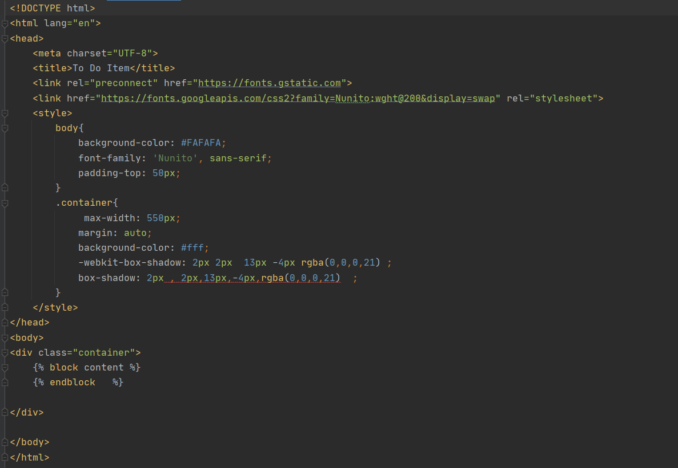

Kế thừa từ trang base và tạo một khối block trong tasklist.html

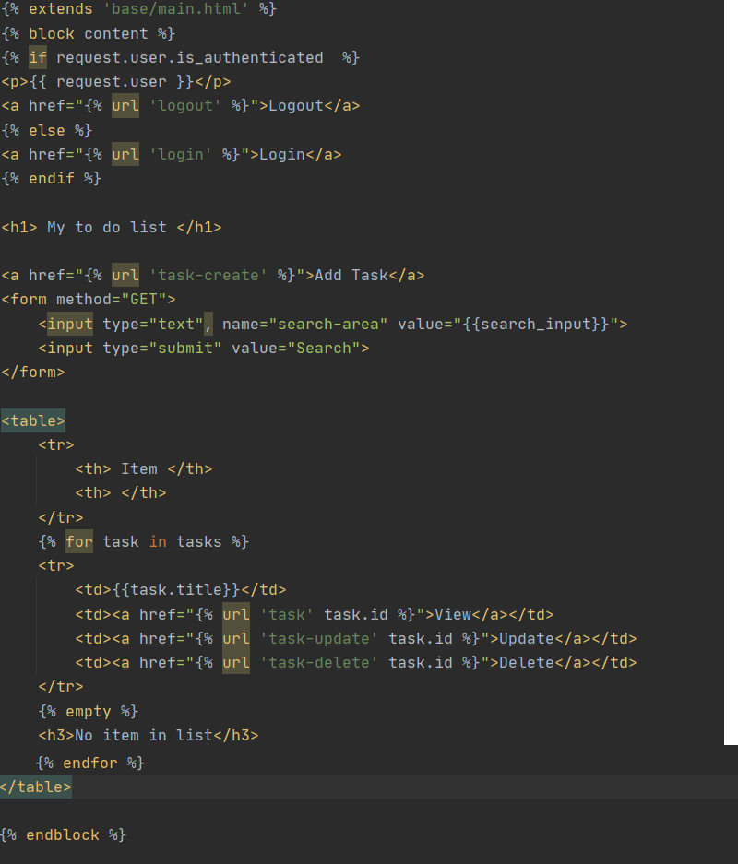

Tương tự ta ta tạo với register.html, task_form.html,task_conferm_delete.html.

Đầu tiên ta sẽ thay đổi lại giao diện trang chủ, ta vào template/ base file task_list.html.

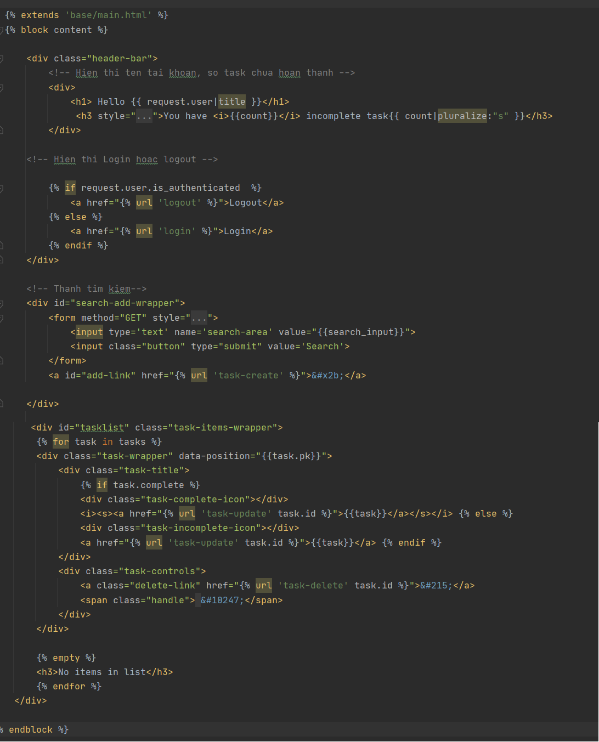

Ta sẽ làm thay đổi với trang task_form.html

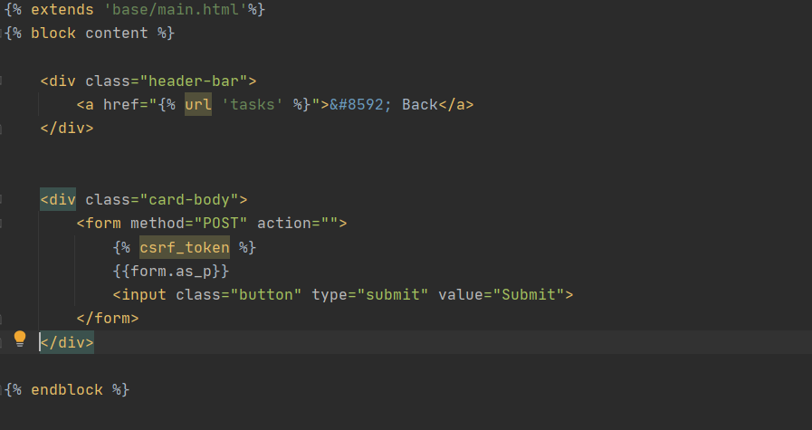

Tiếp đến là trang task_confirm_delete.html

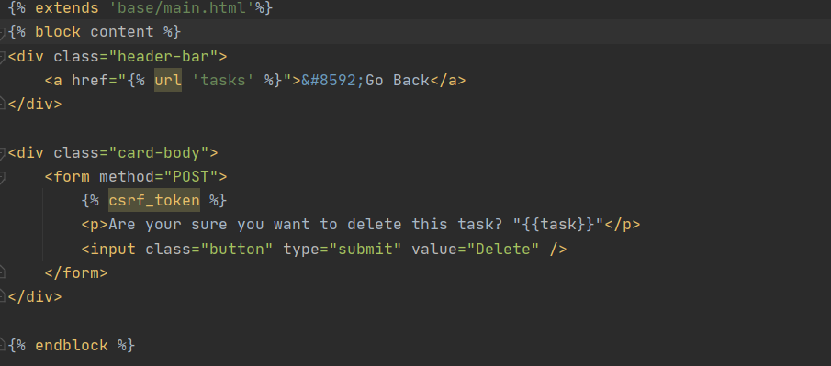

Tiếp tục là trang đăng kí register.html

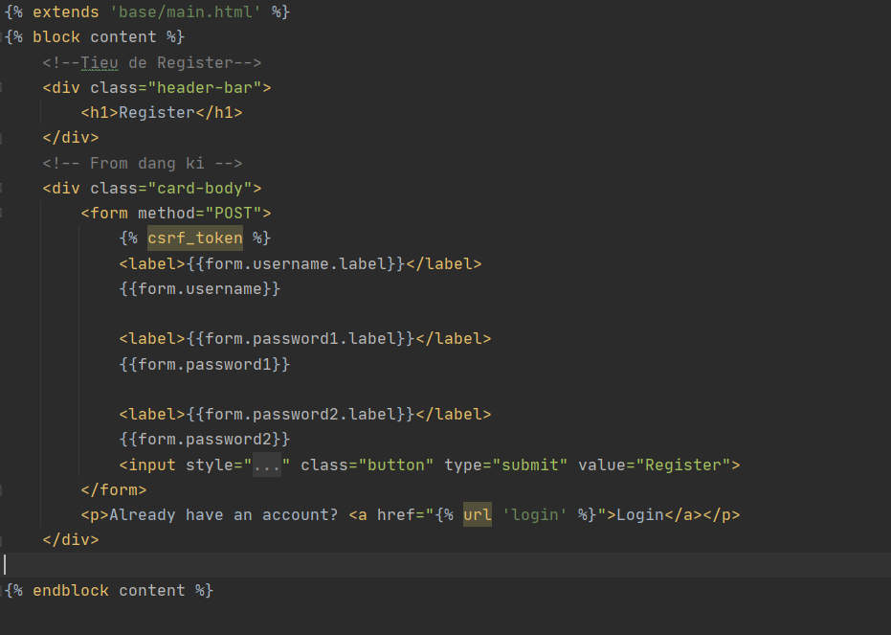

Tiếp theo là tran login.html

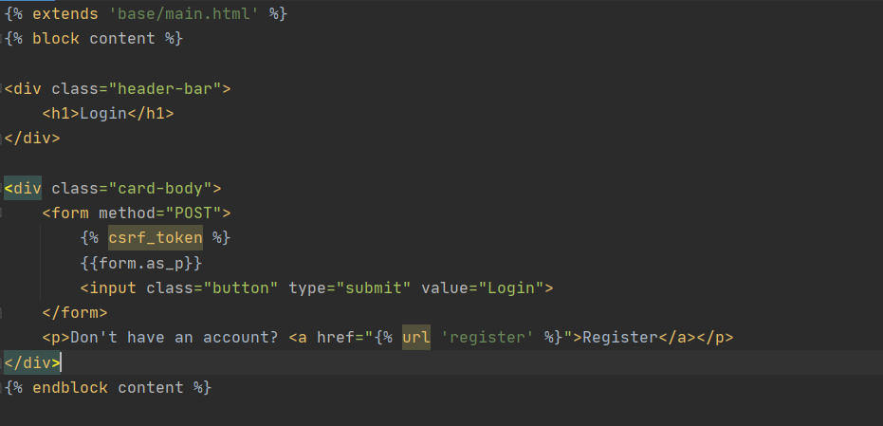

Vì các trang đều nằm trong block của trang main.html, nên ta cố thể viết code css trong the style của main.html , bạn cũng có sử dụng tạo file .css trong static nếu bạn muốn. Ở đây mình sẽ viết trong main.html

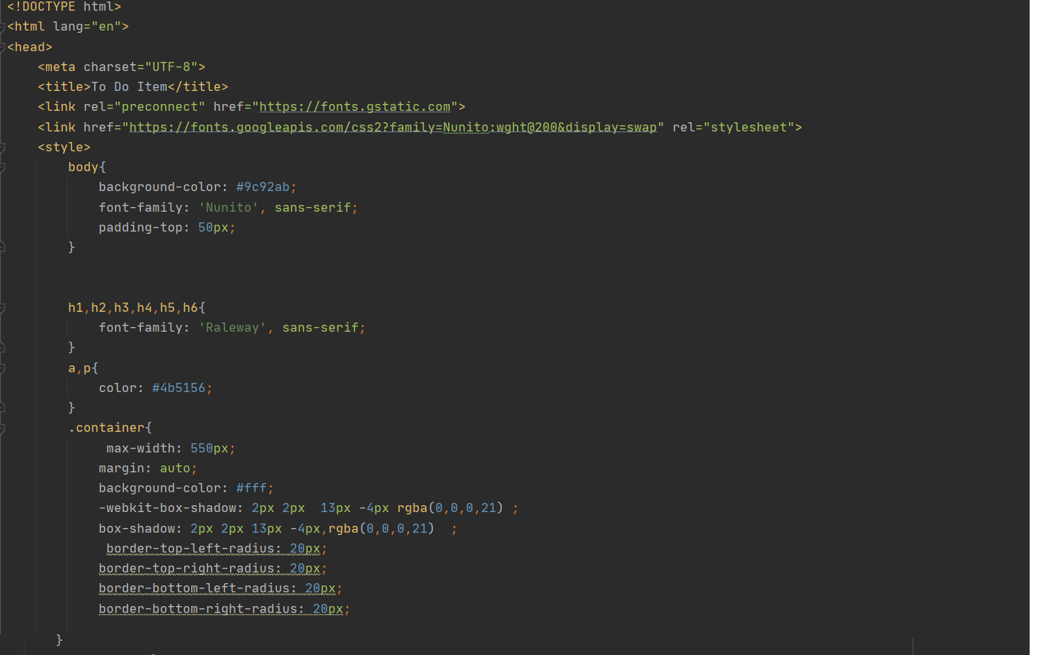

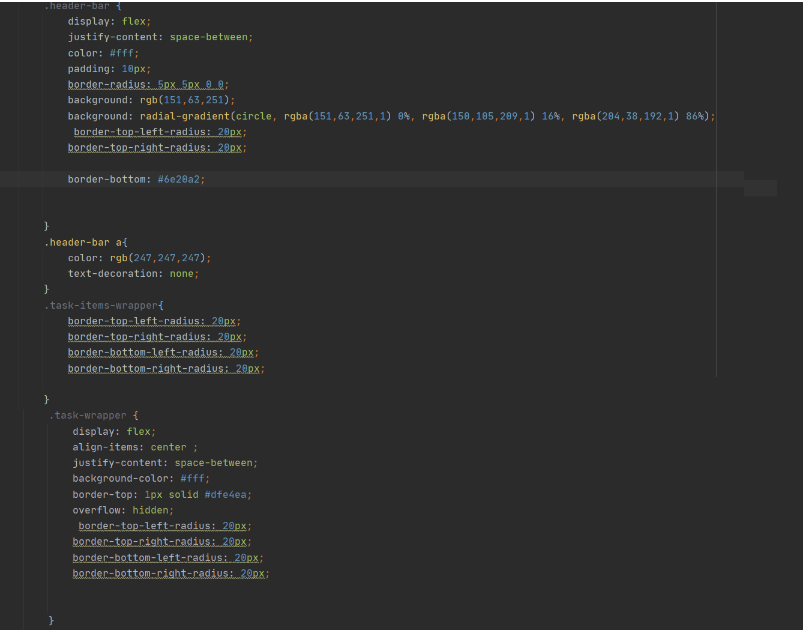

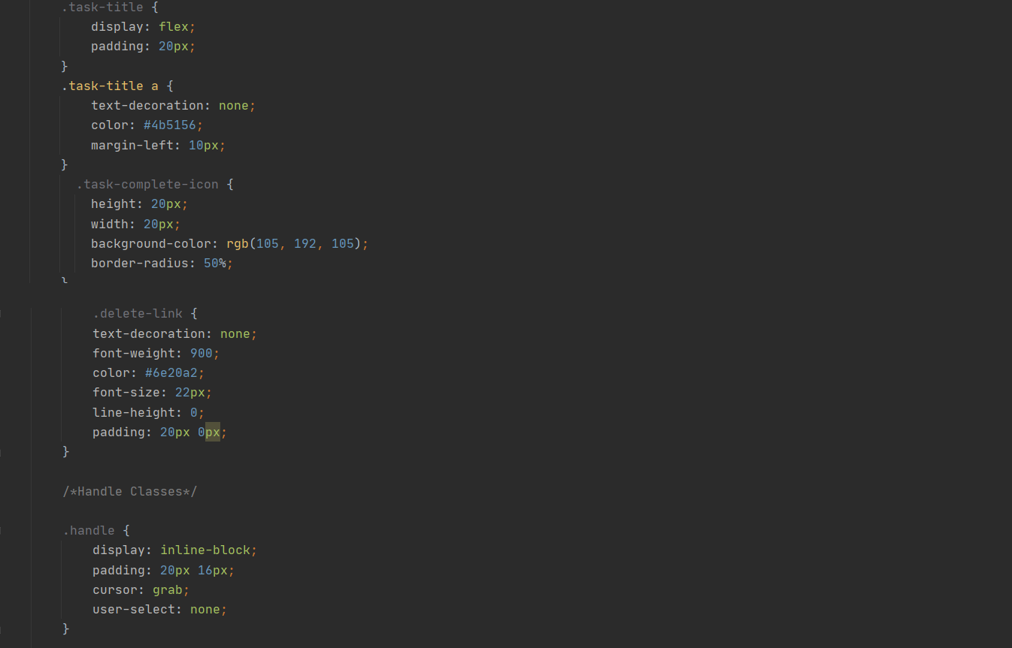

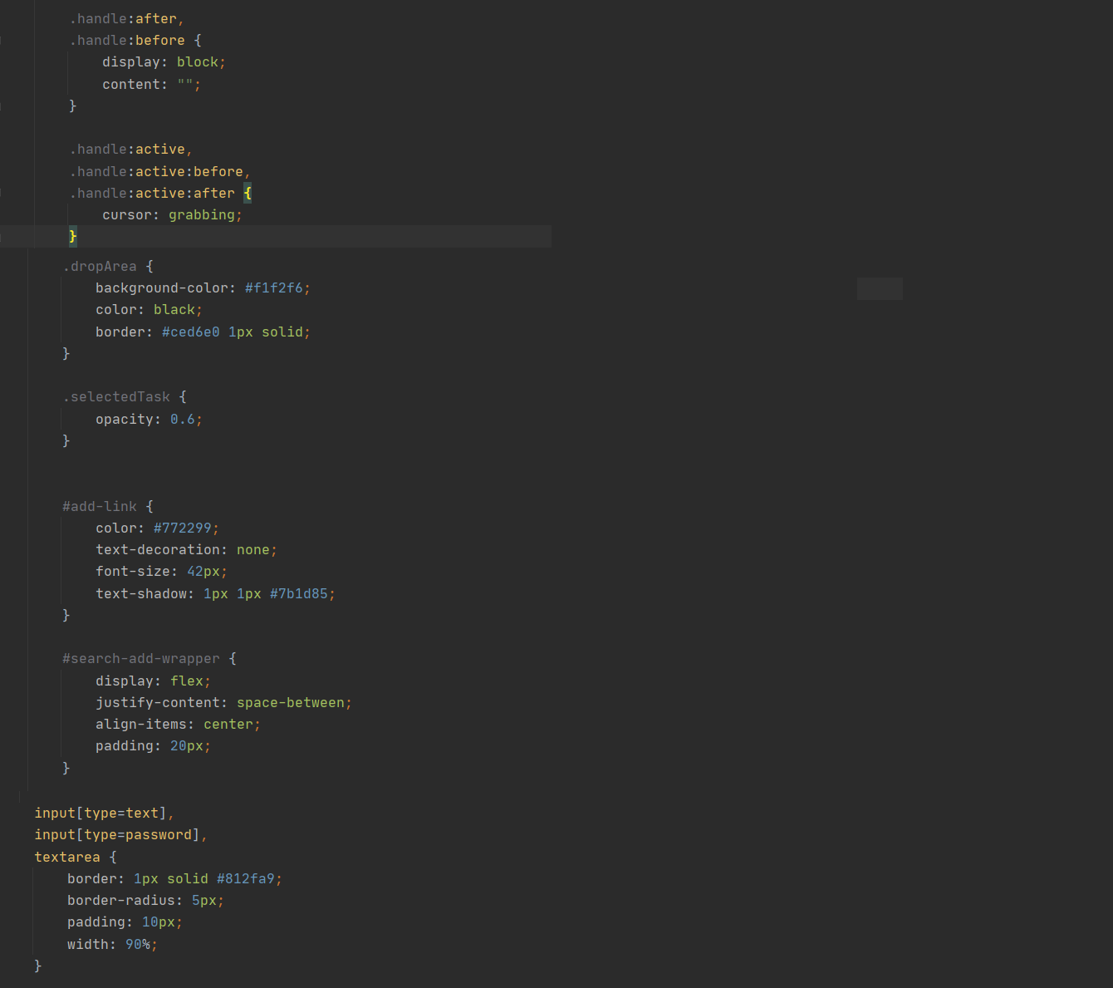

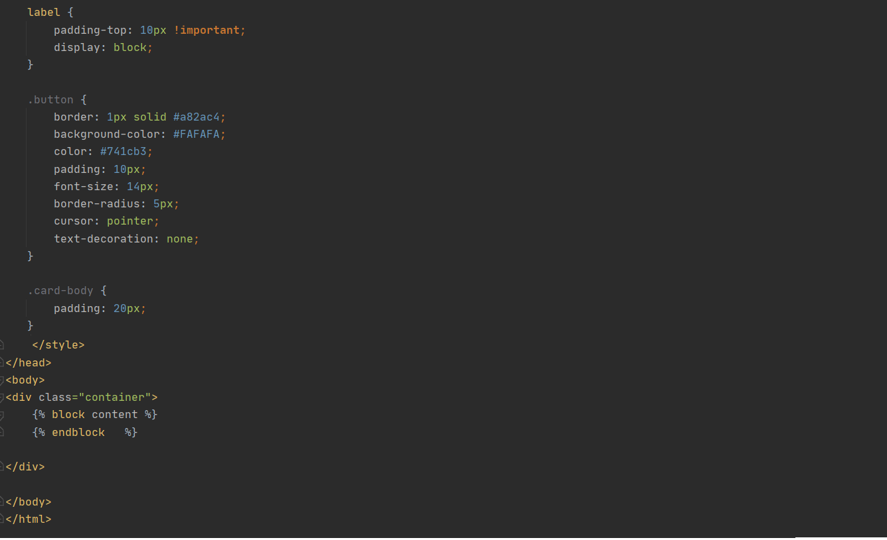

Vậy là chúng ta đã hoàn thành xong một app ghi chú công việc đơn giản. Thông qua app giúp bạn hình dung được cú pháp cũng như cách xây dựng một app bằng Django. Tất cả source code mình có để ở link Github tại <https://github.com/baobeta/Todolist.git> các bạn có thể tham khảo. Chúc các bạn thành công!.

12. Các nguồn tham khảo

<https://docs.djangoproject.com/en/3.1/>

<https://www.dennisivy.com/post/django-class-based-views/>

<https://www.youtube.com/watch?v=zIbJ-QPwYwk&list=PLZEIt444jqpB1j3RD4BrYm9JmNVYuzVNm>

<https://phocode.com/python/django-lap-trinh-web-voi-python-django/>

<https://developer.mozilla.org/en-US/docs/Learn/Server-side/Django>